Отчет по лабораторной работе № 2

Выполнил:   
Греков Дмитрий Евгеньевич

Доступные команды:

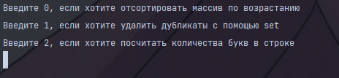

Проверяю работоспособность первой команды:

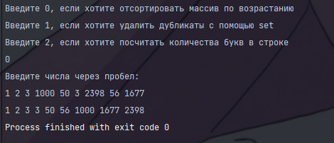

Проверяю работоспособность 2 команды:

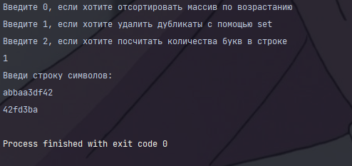

Проверяю работоспособность 3 команды:

